Maria Mustermann
Musterstraße 123
12345 Musterstadt
maria@mustermann.de
0171 23456789
HolidayMaster GmbH
Name Nachname
Straße 123
12345 Musterstadt

Musterstadt, 13.06.2022

Bewerbung als Kauffrau für Tourismus und Freizeit
Kennnummer 123456

Sehr geehrte Damen und Herren,

Zurzeit suche ich nach einem Berufseinstieg, bei dem ich meine angeeigneten Fachkenntnisse anwenden und erweitern kann. Nachdem ich auf Jobware.de Ihre Stellenanzeige gelesen habe, bin ich überzeugt davon, dass eine Anstellung in Ihrem Unternehmen sehr erfolgsversprechende Aussichten für beide Seiten mit sich bringt. Deshalb sende ich Ihnen nun meine Bewerbungsunterlagen zu.

Während meiner Ausbildung konnte ich in der Berufsschule durch hervorragende Noten und im Betrieb durch mein souveränes Auftreten überzeugen. Selbst in schwierigen Situationen, wie beispielsweise bei Uneinigkeiten des zusammengestellten Aktivitätenplans, blieb ich freundlich und seriös und bot Alternativen an, die jeden Kunden zufrieden stimmten. Internationale Touristen stellen für mich durch meine flüssigen Sprachkenntnisse kein Problem dar. In die Systemsoftware fand ich mich zudem schnell ein, sodass mir die Arbeit am Computer keine Probleme bereitete.

Meine Stärken beinhalten Teamgeist und Verlass. Ich habe in den Jahren meiner Ausbildung gelernt, mich zu organisieren. Probleme erkenne ich schnell und finde kooperative Lösungen dafür. Freundlichkeit und Höflichkeit sind für mich im Umgang mit Kunden und Kollegen selbstverständlich

Da ich aktuell noch bei der Tourinfo AG angestellt bin, bitte ich Sie um Diskretion. Nach Ablauf der dreimonatigen Kündigungsfrist, beginne ich mit Freuden die Anstellung in Ihrem Unternehmen. Ich bin freue mich auf Ihre positive Rückmeldung und darauf, Ihnen in persönlichen Gespräch mehr von mir zu erzählen.

Mit freundlichen Grüßen
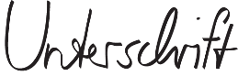

Maria Mustermann

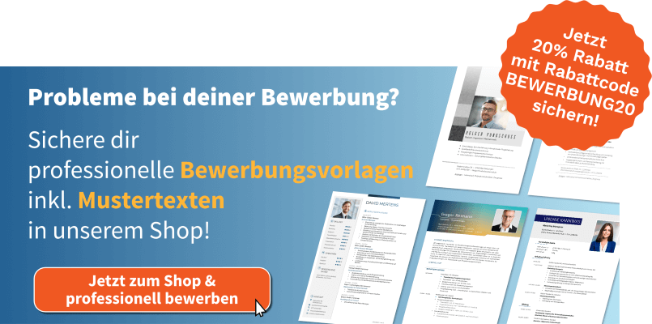
shop.bewerbung.net

